|  |
| --- |
| **Técnicas y actividades para la representación grafica**    Dibuja una tabla como la que veras a continuación en una hoja lisa, traza con la ayuda de una regla, unas líneas rectas con tres lápices distintos según el grado de dureza de su mina. Después, bórralas. |

|  |
| --- |
| ¿En qué caso has podido borrar las líneas con facilidad?  ¿A qué crees que es debido?  ¿Qué conclusión sacas de esta experiencia?    **Actividad a mano alzada**  Dibuja a mano alzada. Sobre un papel milimetrado, estas líneas tal como aparecen en la ilustración. |

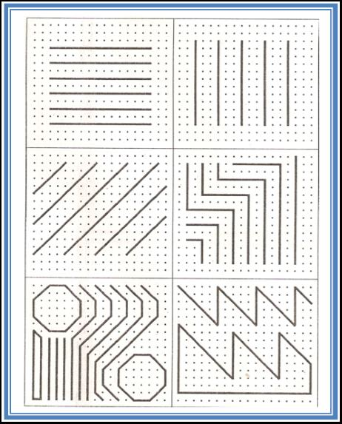

|  |
| --- |
| **Actividades de líneas**  Dibuja en una lamina formato A4, las cuatro figuras siguientes, tal como se muestran, entre las líneas debe haber una separación de 8 mm. |

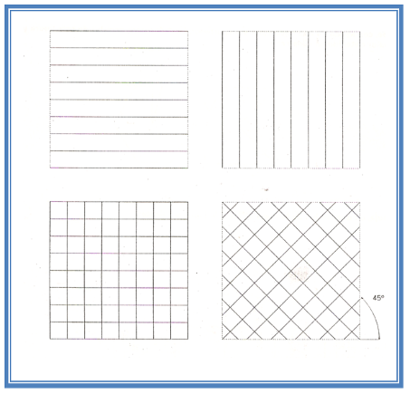

|  |
| --- |
| **Actividades de letra normalizada**  Dibuja en láminas formato A 4, letras normalizadas como indica la figura. |

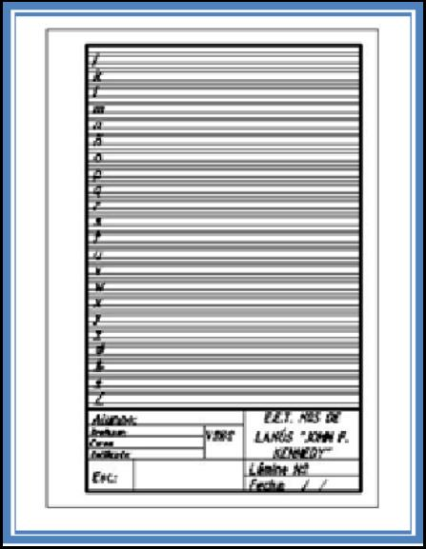

|  |
| --- |
| **Técnicas en el uso de la escuadra y el cartabón (30° y 60°).**  En el trazado se emplea el cartabón por el lado más largo como base, desplazando la escuadra sobre uno de los lados se pueden trazar líneas paralelas como se indica en la figura: |

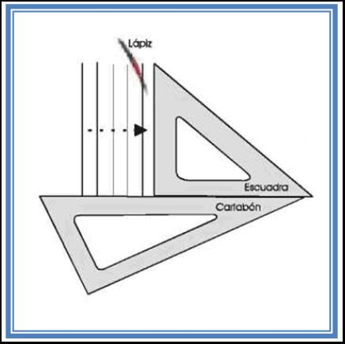

|  |
| --- |
| Para trazar perpendiculares en cualquier postura, se utilizan los 45º de la escuadra. Primero se trazan líneas paralelas como se hizo en la figura anterior, pero esta vez utilizando la hipotenusa del triangulo. |

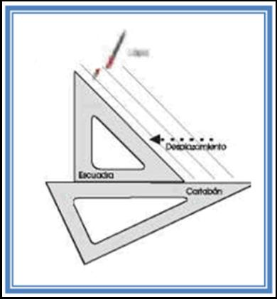

|  |
| --- |
| Se obtienen paralelas inclinadas con la base de 45º. Seguidamente se da vuelta a la escuadra y se obtienen los otros 45º en sentido contrario. Entre los dos trazos habrá 90º. |

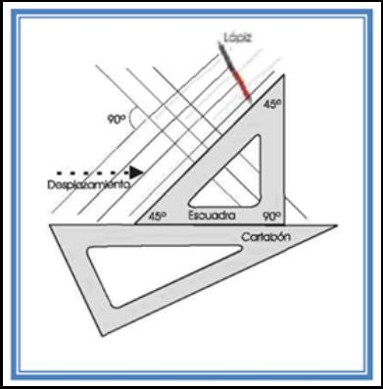

|  |
| --- |
| **Posición correcta de la escuadra de 60° (Cartabón)**  En las figuras anteriores el cartabón fue colocado horizontalmente, sin embargo no es la posición más conveniente puesto que se ha visto que dando vueltas a la escuadra se pueden obtener perpendiculares, se debe de aprovechar esta ventaja en el trazado situando las posiciones de ambos instrumentos como se muestra en la siguiente figura.  Esta es la mejor posición para sacarle el máximo provecho la escuadra, con la hipotenusa horizontal y el cartabón inclinado con el lado más largo sirviendo de base para el desplazamiento de la escuadras. |

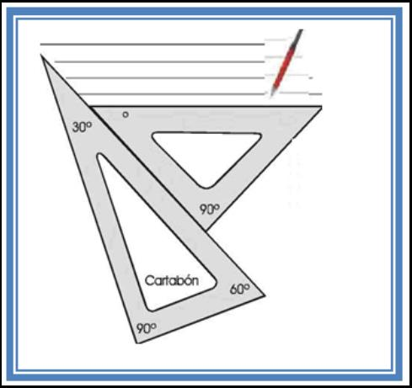

|  |
| --- |
| Compruebe de nuevo la figura anterior, y observe que el ángulo menor, el de 30°, se coloca hacia arriba, con ello la parte más ancha queda hacia abajo y se puede sujetar mejor el cartabón para que no se mueva mientras se desplaza la escuadra. |

|  |
| --- |
| **Desplazamiento en el trazado de perpendiculares**  Sobre los trazos de la figura anterior, gire la escuadra y comenzando desde abajo deslice hacia arriba.   Si al mover la escuadra sobre los trazos anteriores observas que el papel se ensucia es porque estás empleando un lápiz de punta blanda, la punta blanda se utiliza para hacer dibujos a mano alzada (dibujos artísticos), para dibujo técnico se utiliza punta dura, que escribe más fino, pero que hay que apretar más para que se vea el trazo.  Cuando termines de dibujar, lava con agua escuadra y cartabón, y sécalo  bien, sobre todo presta especial atención a los filos, pues es, contra el cual, se desliza el lápiz y por tanto la parte que más se mancha.  El trazado suele presentar alguna dificultad para personas acostumbradas a manejar más una mano que la otra, y es que al trazar se tapa y no ve bien lo que pinta. |

|  |
| --- |
| Observa las siguientes figuras y trata de dibujar de las dos formas, de una de las dos te será más fácil que de la contraria, hazlo siempre como te sea más fácil. |

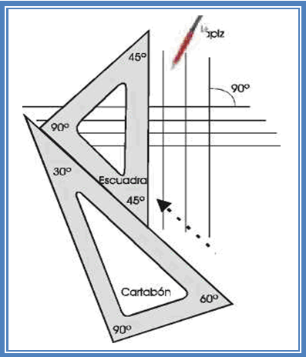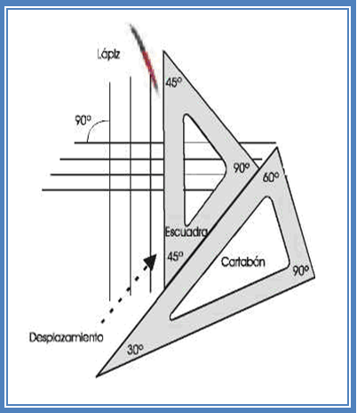

|  |
| --- |
| **Dibujo de ángulos utilizando la escuadra y el cartabón**  Alternando la posición de la escuadra y el cartabón, podes trazar muchísimos ángulos, como por ejemplo la bisectriz de un ángulo recto.    • Traza primero dos perpendiculares, usando el lado mayor del cartabón como base fija, dando las dos posturas a la escuadra, ahora traza las perpendiculares.  • Luego deja fija la escuadra, y móvil el cartabón como se indica en la figura.  • Busca el centro del ángulo, y ya puede trazar la bisectriz del ángulo de 90°. |

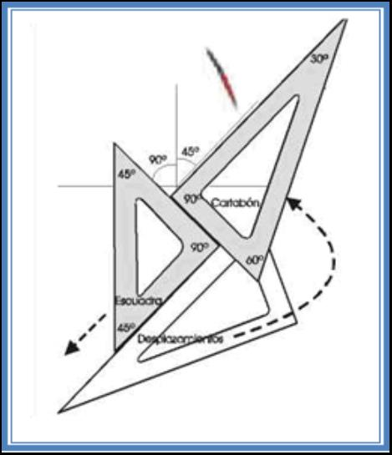

|  |
| --- |
| **Actividades**    Sigue los pasos siguientes para trazar rectas paralelas a una recta dada, con la ayuda de la escuadra de 45° y la de 60°.  1. Coloca uno de los lados de la escuadra de 60° sobre la recta dada. Después, apoya la escuadra contra uno de los otros lados de la escuadra de 60°.  2. Desliza la escuadra de 60° con cuidado de que esta no se mueva. Con cada nueva posición de la escuadra de 60° puedes trazar una recta paralela a la dada. |

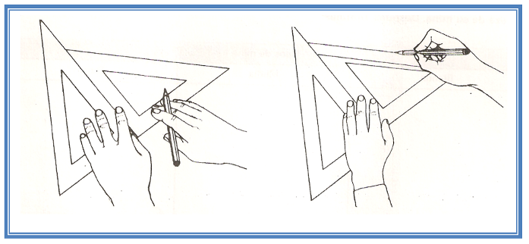

|  |
| --- |
| Ahora traza, con la ayuda de las escuadras, cuatro rectas paralelas a cada una de las rectas dadas. |

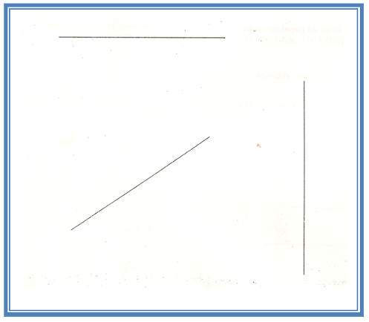

|  |
| --- |
| Sigue los pasos siguientes para trazar rectas perpendiculares a una recta dada, con la ayuda de las escuadras.    1. Coloca el lado más largo de la escuadra de 60° sobre la recta dada. Después, apoya la escuadra de 45° sobre uno de los lados que forman el Angulo recto de la escuadra de 60°. |

Flecha izquierda: Pagina  Principal
[](https://www.tecnologia-tecnica.com.ar/index_archivos/Page1282.htm)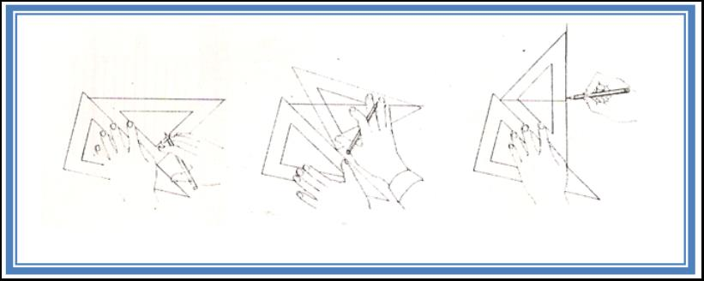

|  |
| --- |
| Ahora traza, con la ayuda de las escuadras, tres rectas perpendiculares a cada una de las rectas dadas. |

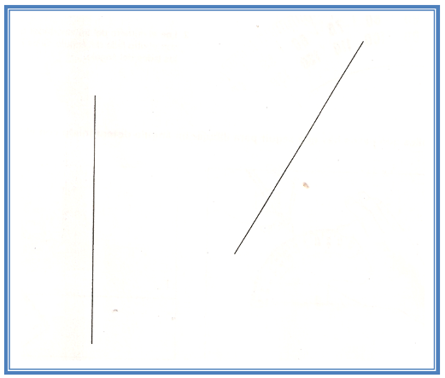

|  |
| --- |
| **El compás:**  Con el uso del compás se pueden realizar muchas actividades prácticas que son indispensables para el dibujante tecnológico, a continuación veras las formas más comunes del uso del compás para la construcción de figuras geométricas. |

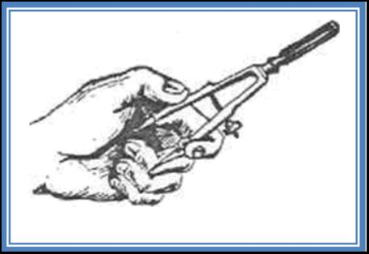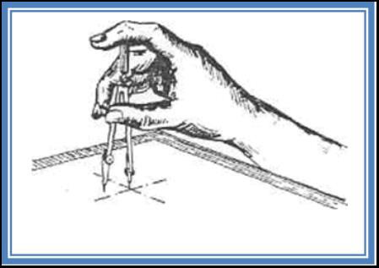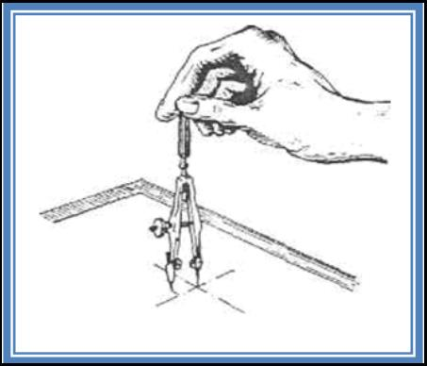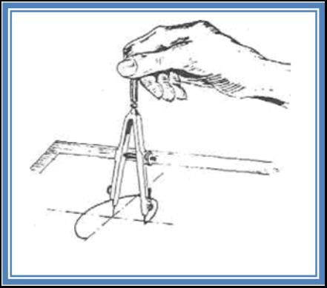

|  |
| --- |
| Posición correcta del compás para circunferencias de radio medio y grande. |

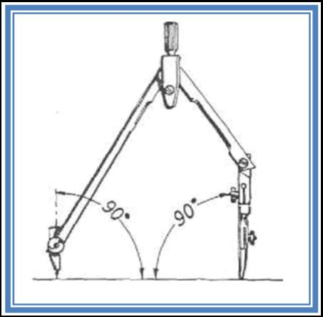

|  |
| --- |
| Forma de sujetar el compás |

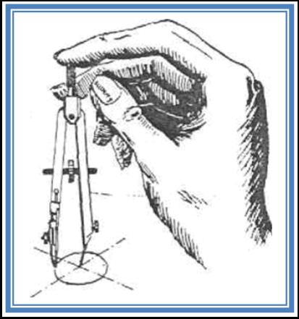

|  |
| --- |
| Forma de fijar la aguja del compás en el punto preciso |

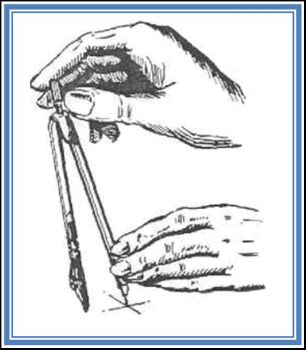

|  |
| --- |
| **Mediatriz de un segmento**  **Actividades con el compás**  Es la perpendicular a un segmento que pasa por su punto medio.  Para trazar la mediatriz se hace centro en los extremos a y b del segmento, y con un radio mayor que la mitad del segmento se tazan dos arcos que determinan en su intersección los puntos 1 y 2 por los que pasa la mediatriz. |

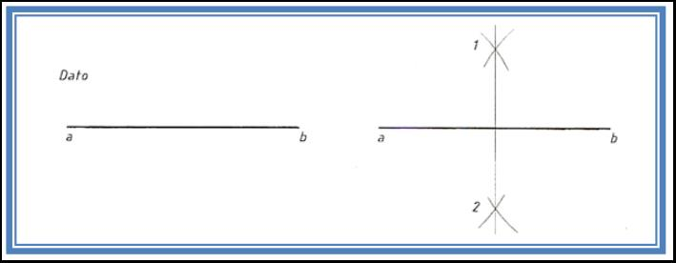

|  |
| --- |
| **Perpendicular al segmento AB Por un punto C**    1) Punto c exterior al segmento  Haciendo centro con el compás en el punto exterior c Se corta el segmento ab, en dos puntos 1 y 2, con centro en estos puntos y con el radio mayor que la mitad del segmento determinados por los puntos 1 y 2 trazamos dos arcos cuya intersección determinara el unto 3, se une c con 3 y se obtiene la perpendicular perdida. |